**План-конспект уроку**

**фізики в 7 класі**

**Тема. Тиск твердих тіл.**

**Одиниці тиску.**

**Тема:** Тиск твердих тіл. Одиниці тиску.

***Мета:***

* використовуючи дослідницький метод формувати в учнів навики самостійно проводити експеримент, аналізувати його результати;
* навчити робити висновки, сформувати на їх основі поняття тиску, розкривши фізичний зміст цієї величини;
* сприяти розвитку пізнавальної активності, логічного мислення учнів;
* допомогти учням усвідомити цінність інтелектуального розвитку.

***Обладнання:***  мультимедійна дошка , пластилін, цвяхи або олівці, дидактичний матеріал.

***Демонстрації:***

1. напрямок дії сили;

2. залежність тиску від площі опори;

3. залежність тиску від сили.

***Методи, прийоми й форми роботи:***

* евристична бесіда;
* проблемні ситуації;
* самостійна робота з підручником;
* фронтальний експеримент;
* робота в малих групах;
* аналіз результатів уроку.

***Очікувані результати:***

* + окреслити коло проблем, що розглядатиметься на уроці, обґрунтувати існування тиску;
  + формувати поняття тиску і сили тиску, розрізняти ці поняття;
  + знати одиниці вимірювання тиску;
  + навчити застосовувати знання у практиці.

**Хід уроку**

**I. Організаційна частина.**

*Привітання*

**II. Перевірка домашнього завдання.**

Давайте пригадаємо, що ми вивчали на попередніх уроках?

*Запитання до класу:*

*1.Що таке маса, якою буквою позначається та в яких одиницях вимірюється.*

*2.Як називається прилад для вимірювання маси.*

*3. Що таке сила, якою буквою позначається та в яких одиницях вимірюється.*

*4.Як називається прилад для вимірювання сили.*

*5.Які ви знаєте сили.*

*6.Наведіть приклади взаємодії тіл.*

*7.Чим характеризується сила крім значення.*

*8.Що таке вага.*

*9.Що таке сил тяжіння*

*10.Що таке деформація.*

*11.В чому різниця між вагою та силою тяжіння.*

**III. Евристична бесіда щодо очікуваних результатів.**

Для того щоб ви більше засвоїли знань на сьогоднішньому уроці пропоную заповнити ось такі рейтингові табл…

*Роздаю рейтингові таблиці*

1. Чим вас захоплює фізика?

2. Чого ви очікуєте від уроку?

3. Який навчальний бал ви хотіли б одержати на уроці?

*Учні заповнюють рейтингові таблиці*

**VI. Мотивація навчання**

Ми з вами вивчили сили природи. Як ви гадаєте, чи все ми знаємо про дію сили?

- Звичайно ні.

- Що спричиняє сила ? *(зміну швидкості)*

Але це ще не все.

- Чи хотіли б ви самостійно зробити відкриття?

Саме цим ми сьогодні й займемося.

На уроці ми познайомимося з одним із методів пізнання світу – методом досліду.

Складові частини досліду:



Отже перед нами завдання – встановити об’єкт дослідження.

*Роздаю робочі аркуші, об’єднавши учнів у дві групи*

***РОБОЧИЙ АРКУШ № 1***

І. Дайте відповіді на запитання, запишіть ці відповіді у стовпчик

З кожної відповіді візьміть ту літеру, номер якої вказаний у дужках біля питання. З цих літер складіть слово.

1. Як називається пристрій для вимірювання сили? (Узяти другу літеру.)

2. Яка сила виникає в деформованому тілі? (Узяти сьому літеру.)

3. Яка сила перешкоджає руху? (Узяти першу або четверту літеру.)

4. Що ще, окрім величини, є в сили? (Узяти восьму літеру.)

Якщо ви не відповіли на якесь з основних запитань, вам допоможуть додаткові.

1. Що є причиною зміни швидкості? (Узяти другу літеру.)

2. У яких одиницях вимірюється сила? (Узяти четверту літеру.)

3. Як називається величина, у якої немає напрямку? (Узяти першу й другу літери.)

Якщо комплекти літер збігаються, це означає, що літери ви знайшли правильно. Тепер із цих літер складіть слово.

**РОБОЧИМ АРКУШ № 2**

І. Розгадайте кросворд і за вертикаллю прочитайте

слово

1. Що ще, окрім величини, є в сили?

2. Як називається пристрій для вимірювання сили?

3. Як називається сила, яка виникає в деформованому тілі?

4. Як називається величина, яка має напрямок?

5. Як називається явище зміни форми тіла?

6. Що є причиною зміни швидкості?

7. Як називається одиниця вимірювання сили?

|  |  |  |  |  |  |  |  |  |  |  |  |  |
| --- | --- | --- | --- | --- | --- | --- | --- | --- | --- | --- | --- | --- |
|  |  |  |  | *1* |  |  |  |  |  |  |  |  |
|  |  |  | *2* |  |  |  |  |  |  |  |  |  |
| *3* |  |  |  |  |  |  |  |  |  |  |  |  |
|  |  |  |  | *4* |  |  |  |  |  |  |  |  |
| *5* |  |  |  |  |  |  |  |  |  |  |  |  |
|  |  |  |  | *6* |  |  |  |  |  |  |  |  |
|  |  |  |  |  | *7* |  |  |  |  |  |  |  |

*Діти оголошують слова –* ***тиск***

***паскаль***

Значить об’єктом дослідження є тиск і паскаль

- Як ви думаєте. То яка мета сьогоднішнього уроку?

*Вивчити про тиск і паскаль.*

Так. Запишемо тему уроку (оголошення теми уроку)

***Тиск твердих тіл. Сила тиску. Одиниці вимірювання.***

Тиск – це нова фізична величина. Яку ми сьогодні вивчатимемо.

*Запишіть у зошити тему уроку.*

*Спостерігаючи ми можемо зробити висновок (висунути гіпотезу)*

**Експеримент**

* А зараз я роздаю пластилін кожному учневі, даю цвяхи, монети.
* *Дослід виконують учні і роблять свої висновки*

Порівняйте отримані заглиблення.

***Висновок:***

1. При збільшенні площі опори тиск змінюється.

2. При зменшенні площі опори тиск збільшується.

***Прямо пропорційний силі***

***ТИСК***

***Обернено пропорційний площі опори***

***Висновок:*** *Отже, тиск – це фізична величина, яка чисельно дорівнює відношенню сили, що діє на поверхню до площі поверхні.*

Тепер у підручнику знайдіть визначення цієї величини та умовне позначення ї

*(Біля дошки запишемо* ***р- тиск;***

***F – сила;***

***S – площа поверхні****).*

*Читаємо правило і усно повторюємо.*

***Теорія***

Тепер опрацюємо теорію

***p ≈ F***

***p ≈ 1/S***

Ці величини об’єднуються однією формулою

 **F**

**P S**

***Робота з підручником***

Одиниці тиску

**[ *р =*** 1 Па]; [S = м2]; [F = Н.]

**Завдання на дошці зєднати стрілочками.**

**Повідомлення про Паскаля.**

**VI. Фізкультхвилинка**

А зараз ми проведемо фізкультхвилинку. Я задаватиму запитання про тиск, а ви замість слів *більше*. – будете підніматися (вставати); *менше –* руку опускатимете вниз; інші варіанти *ні* – хитатимете головою.

1. Якщо площу опори збільшити, тиск буде …↓

2. Якщо силу тиску збільшити. Тиск буде …↑

3. Якщо швидкість тіла збільшити, його тиск на поверхню буде …↔

4. Якщо площу опори зменшити, тиск буде …↑

5. Якщо силу тиску зменшити, його тиск на опору буде …↓

6. Якщо масу тіла збільшити, його тиск на опору буде …↑

7. Якщо температуру тіла збільшити, його тиск на опору буде …↔

- Повернемось до формули, яку ми встановили

 F=pS 

***Розв’язування якісних задач слайд 5-19***

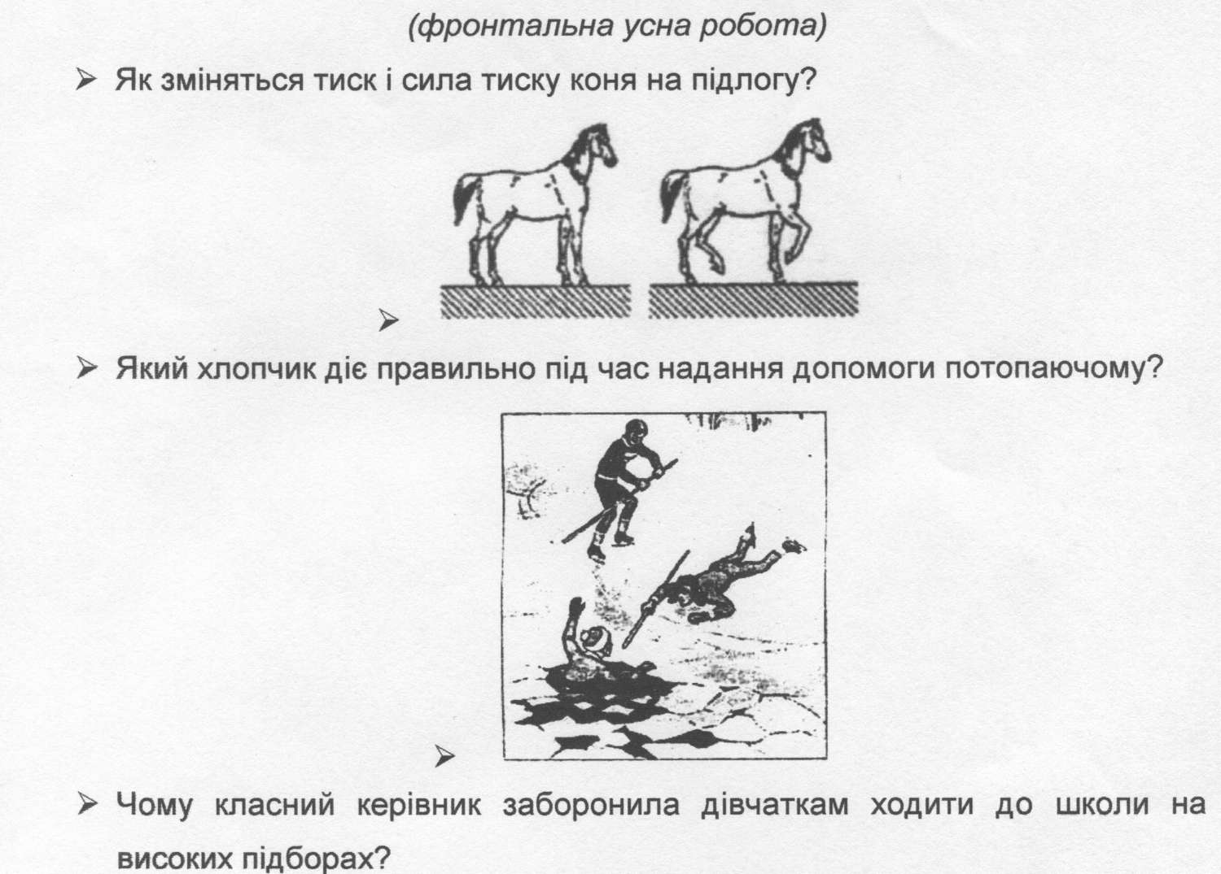

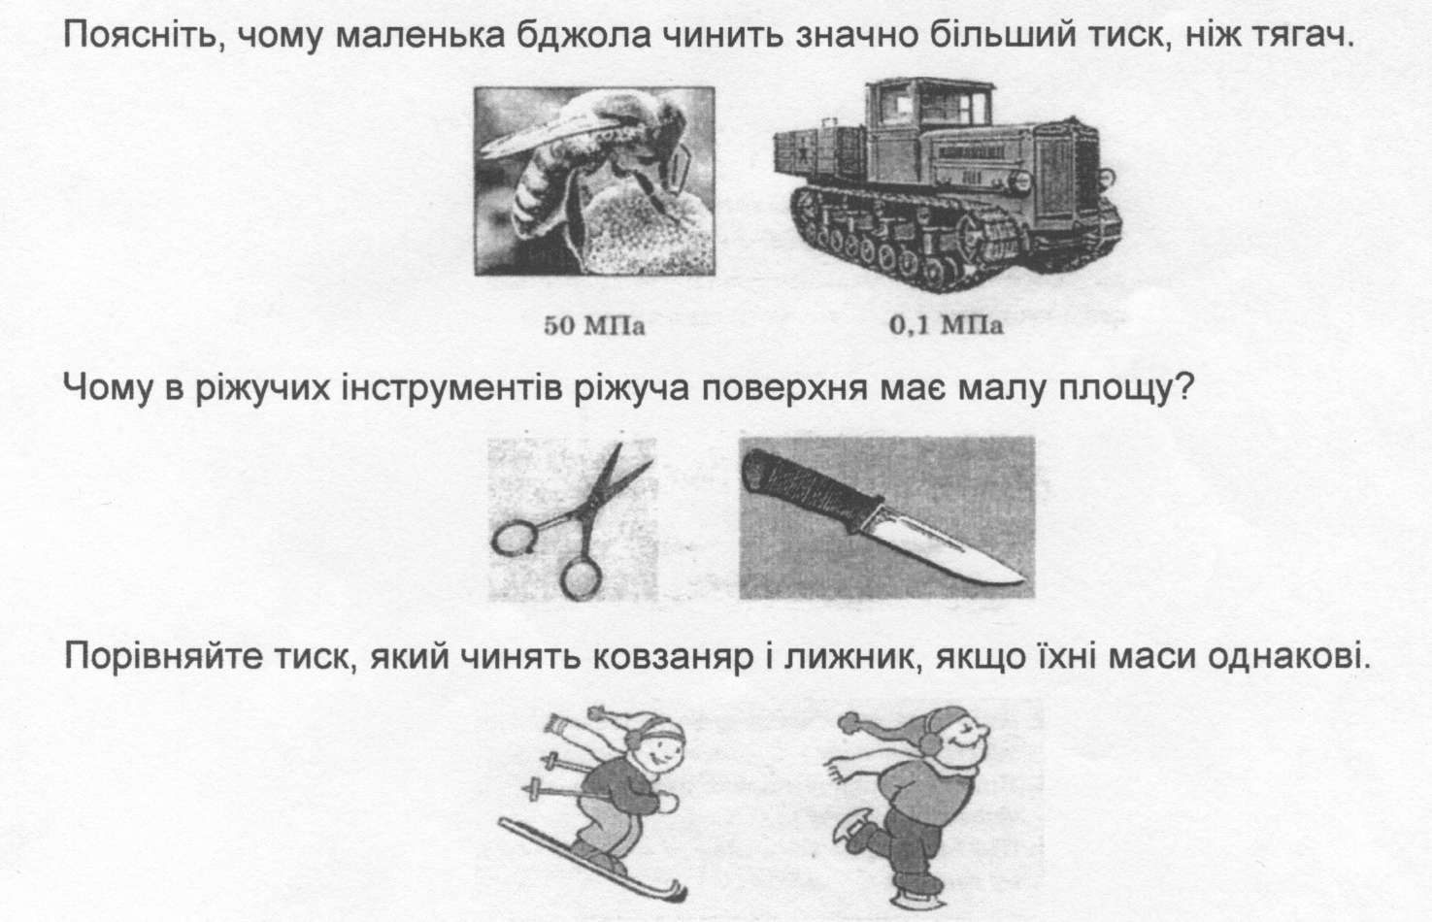

***Робота в групах***

***Давайте почнемо з експериментальних завдань***

Розгляньте рисунок.

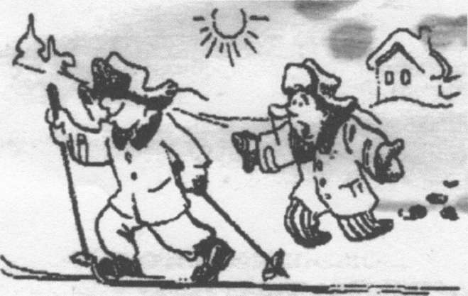

> Чи змінилася сила, з якою хлопчик діє на опору?

> Чи змінилася площа опори?

> Чи змінився результат дії сили?

> Чи змінилася сила, з якою хлопчик діє на опору?

> Чи змінилася площа опори?

> Чи змінився результат дії сили? Зробіть висновок.

**Розрахункові задачі:**

1. Як зміниться тиск людини на підлогу, якщо вона підніме одну ногу? (Збільшиться вдвічі.)

2. Сила тяжіння, що діє на штатив, 20 Н, площа під¬ставки 200 см2.Яким є тиск штатива на стіл? (1 кПа.)

3. Людина виготовляє плетені лижі для пересування по болоту. Їх ширина 20 см. Якої довжини мають бути ці лижі, якщо маса людини 72 кг, а болотистий грунт витримує тиск 3 кПа? (Слід урахувати, що під час ходь¬би людині доводиться ставати на одну ногу.) (1,2м.)

4. Який тиск створює на ґрунт гранітна колона об’ємом 6 м3, якщо площа її основи дорівнює 1,5 м2? (0,1 МПа.)

5. Як зміниться тиск людини на підлогу, якщо вона присяде на стілець? (Зменшиться.)

6. Скільки кілопаскалів в 4000 Па? (4 кПа.)

7. Скільки паскалів становить 0,8 Н/см2? (8000 Па.)

8. Скільки паскалів становить 8 гПа? (800 Па.)

***Поради від знавця фізики***

1.Не зовсім сумлінна учениця, бажаючи визначити свій тиск на стілець, ділила площу поверхні стільця на свою вагу. Твоя порада:

а) продовжуй далі;

б) діли вагу на площу;

в) не знущайся зі стільця.

2. Порадь своїм однокласникам, у яких одиницях вони мають вимірювати тиск.

а) У Ньютонах;

б) у Паскалях;

в) у кілограмах.

3. Порадь, як можна змінювати тиск.

а) Змащувати поверхню мастилом;

б) змінювати силу й площу поверхні тіла;

в) змінювати колір тіла.

4. Учениця першого класу хотіла залишити ще глибший слід на вогкому піску. Що ти їй порадиш?

а) Надіти лижі;

б) взути туфлі на підборах;

в) не займатися дурницями.

5. Дай пораду рятівникам, які намагаються витягти з ополонки потопельника, а навкруги — тонка крига.

а) Швидко бігти до нього;

б) повзти на животі;

в) йти повільно.

**VIII. Підсумок уроку.**

Оголошення оцінок

***Домашнє завдання:***

*№ 22 (3,4,5) §22*

*Знайти цікаві факти, що стосуються тиску.*